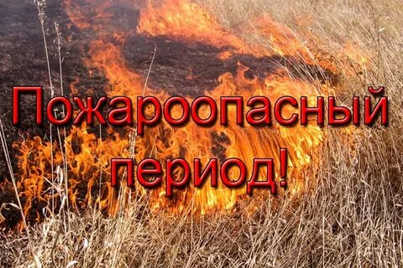

Уважаемые жители
муниципального образования Выселковский район!
МКУ АСС МО Выселковский район доводит до сведения граждан: Прогнозируется: 17-18 августа 2023 г. на территории муниципального образования: Выселковский район вероятность возникновения ЧС и происшествий, связанных с:
увеличением количества пожаров на объектах экономики и в населенных пунктах;
возникновением лесных и ландшафтных пожаров, увеличением их площадей;
пожарами на сельхозугодиях и в лесополосах.
Источник ЧС и происшествий - чрезвычайная пожароопасность (ЧПО) 5 класса.
по Краснодарскому краю: небольшая облачность. Без осадков. Ветер северо-восточный, восточный 5-10 м/с, местами порывы 12-14 м/с, днём в отдельных районах 15-18 м/с. Температура воздуха ночью +19…+24°С, в юго-восточных предгорных районах местами +15…+20°С; днем +31…+36°С; в горах ночью +13…+18°С, днем +23…+28°С.
В данный период времени возникает высокая вероятность чрезвычайных происшествий, связанных с увеличением количества пожаров на объектах экономики и в населенных пунктах, возникновением лесных пожаров; возгораниями и увеличениями площадей ландшафтных пожаров; пожарами на сельхозугодиях и в лесополосах.
В связи с этим на территории района запрещено: разведение открытого огня, сжигание мусора, травы и пожнивных остатков. Рекомендуем жителям ограничить посещения лесных массивов, нахождение на улице, необходимо пользоваться головным убором, увеличить употребление воды.

